Jueves
07
de Octubre

Sexto de Primaria
Ciencias Naturales

Hábitos para una vida saludable

Aprendizaje esperado: Argumenta la importancia de la dieta correcta, del consumo de agua simple potable, la activación física, el descanso y el esparcimiento para promover un estilo de vida saludable.

Énfasis: Identificar acciones a realizar de manera personal, informada, libre y responsable para practicar hábitos orientados hacia un estilo de vida saludable.

¿Qué vamos a aprender?

Aprenderás a argumentar la importancia de la dieta correcta, del consumo de agua simple potable, la activación física, el descanso y el esparcimiento para promover un estilo de vida saludable.

Para explorar más puedes revisar el libro de texto de Ciencias Naturales de 6º se explica el tema a partir de la página 25

https://libros.conaliteg.gob.mx/20/P6CNA.htm#page/25

¿Qué hacemos?

A continuación, te presentamos algunas actividades que te ayudarán a identificar acciones a realizar de manera personal, informada, libre y responsable para practicar hábitos orientados hacia un estilo de vida saludable.

Si queremos mejorar nuestra salud hay que poner manos a la obra, porque si nos quedamos sin hacer nada, las cosas no se solucionarán solas.

Cambiar de hábitos no es sencillo, pero hacer ejercicio mejora nuestra salud, previene la obesidad y nos ayuda a mantener en forma nuestro cuerpo.

El ejercicio y el deporte son actividades que favorecen la salud; realizarlos con precaución ayuda a mantener un organismo sano, tal como dice en la página 19 de tu libro de texto de Ciencias Naturales, además de que «es importante utilizar calzado adecuado durante las actividades deportivas», como se indica en la página 18 del mismo libro.

- ¿Es lo mismo realizar “actividad física” que hacer “ejercicio”?

De acuerdo con la Organización Mundial de la Salud, se considera actividad física cualquier movimiento corporal producido por los músculos esqueléticos y que exija un gasto de energía.

La actividad física no debe confundirse con el ejercicio, porque éste es una variedad de actividad física planificada, estructurada, repetitiva y realizada con un objetivo relacionado con la mejora o el mantenimiento de uno o más componentes de la aptitud física. La actividad física abarca el ejercicio, pero también otras actividades que entrañan movimiento corporal y se realizan como parte de los momentos de juego, del trabajo, de formas de transporte activas, de las tareas domésticas y de actividades recreativas. Y, por el contrario, la inactividad física afecta a la salud.

¿Sabías que… la falta de actividad física es el cuarto factor de riesgo en lo que respecta a la mortalidad mundial? El 6% de las muertes registradas en todo el mundo se relacionan con esto. Además, se estima que la inactividad física es la causa principal de aproximadamente un 21%-25% de los cánceres de mama y de colon, el 27% de los casos de diabetes y aproximadamente el 30% de los problemas de obstrucción de las arterias.

Fuente: Organización Mundial de la Salud. Información tomada de: https://www.who.int/dietphysicalactivity/pa/es/

Como puedes ver, es importante mantenerse en movimiento y evitar, en lo posible, las actividades sedentarias. Son aquellas actividades en las que permanecemos sentados la mayor parte del tiempo. Según la Organización Mundial de la Salud, al menos un 60% de la población mundial no realiza la actividad física necesaria para obtener beneficios para la salud.

Ahora vamos a hacer un ejercicio para identificar estas actividades en nuestra vida diaria:

Elabora la siguiente tabla en tu cuaderno y, de acuerdo con lo que hemos visto hasta ahora, escribe 5 actividades sedentarias y 5 actividades físicas que comúnmente realizas o que podrías realizar en algún momento.

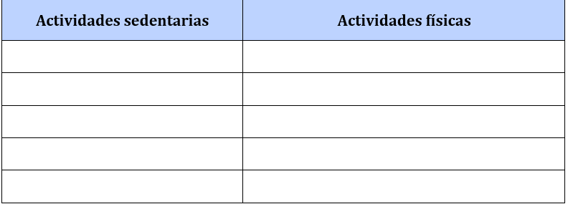

Con esta actividad puedes ir pensando qué hábitos puedes o debes cambiar. Por ejemplo, si te gusta ver la televisión piensa en esto: ¿cuánto tiempo paso viéndola?, ¿deberías dedicarle menos tiempo?, ¿podrías realizar otra actividad? ¿cuál?

Ahora, teniendo en cuenta lo que hemos visto hasta ahora, reflexiona en torno a la siguiente pregunta:

¿Por qué es importante que todas y todos llevemos una dieta correcta, bebamos agua simple potable, realicemos actividades físicas de manera permanente, descansemos bien y nos divirtamos de forma sana?

El Reto de Hoy:

Organizar una actividad o varias para que tu familia y tú se pongan muy activos en casa. Puede ser un juego en el que imiten los movimientos de algún animal para adivinar cuál es, un concurso de baile individual o en parejas, o realizar una rutina de ejercicios. La intención es que todos puedan participar y convivan. No olvides que todos deben usar ropa cómoda y tener agua simple para beber. Platiquen sobre cómo hacer que ese tipo de actividades se conviertan en un hábito saludable para todos.

Si en tu casa hay otros libros relacionados con el tema, consúltalos, así podrás saber más, si no cuentas con estos materiales no te preocupes. En cualquier caso, platica con tu familia sobre lo que aprendiste, seguro les parecerá interesante.

¡Buen trabajo!

Gracias por tu esfuerzo.

Para saber más:

Consulta los libros de texto en la siguiente liga.
https://www.conaliteg.sep.gob.mx/primaria.html

